«С днём рождения, СМАЙЛИК!»

Подготовила: воспитатель Оськина Т.С.

Смайлик — простой колобочек,
Скобочка-рот, глазёнки — две точки.
Скромно смущаясь, он дарит цветочек.
Мило краснеет, целует и злится,
Чешет макушку, может дразниться.
В общем, умеет он веселиться!
Бывает, порою его не хватает,
Черными скобками его заменяем.
Но это не повод для сожаления,
Поздравим же Смайлика с днём рождения!
(из сети Интернет)

Каждый год 19 сентября отмечается необычный праздник — День рождения дружелюбного электронного символа — День рождения «Смайлика». Это один из немногих, к нам пришедших праздников, содержание которого, доступно и понятно даже нашим ребятам младшего возраста.
Что такое «смайлик» знают все, кто пользуется телефоном, компьютером и интернетом. «Смайлики» сегодня стали, практически неотъемлемой частью общения через мобильную связь или интернет и служат они для того, чтобы человек выразил свои эмоции на расстоянии, и делают общение более ярким и понятным. Порой одними словами совершенно не передать радость или грусть, расстройство, стеснение, смех и так далее. Более того, многие люди научились общаться только при помощи смайликов, не используя при этом слова, и это получается очень остроумно, а главное — понятно. Без всякого сомнения, маленький и безобидный смайлик, является грандиозным изобретением, и должен иметь свой собственный праздник.
Мы, с детьми нашей группы решили поблагодарить «Смайлика» за то, что он приносит людям столько положительных эмоций своей рожицей и помогает найти общий язык при общении на расстоянии.
Специально ко дню «Смайлика», мы играли в игры «Эмоции» «Покажи смайлик», рисовали-раскрашивали «Смайлы», а так же присоединились к челленджу «С днём рождения Смайлик!».
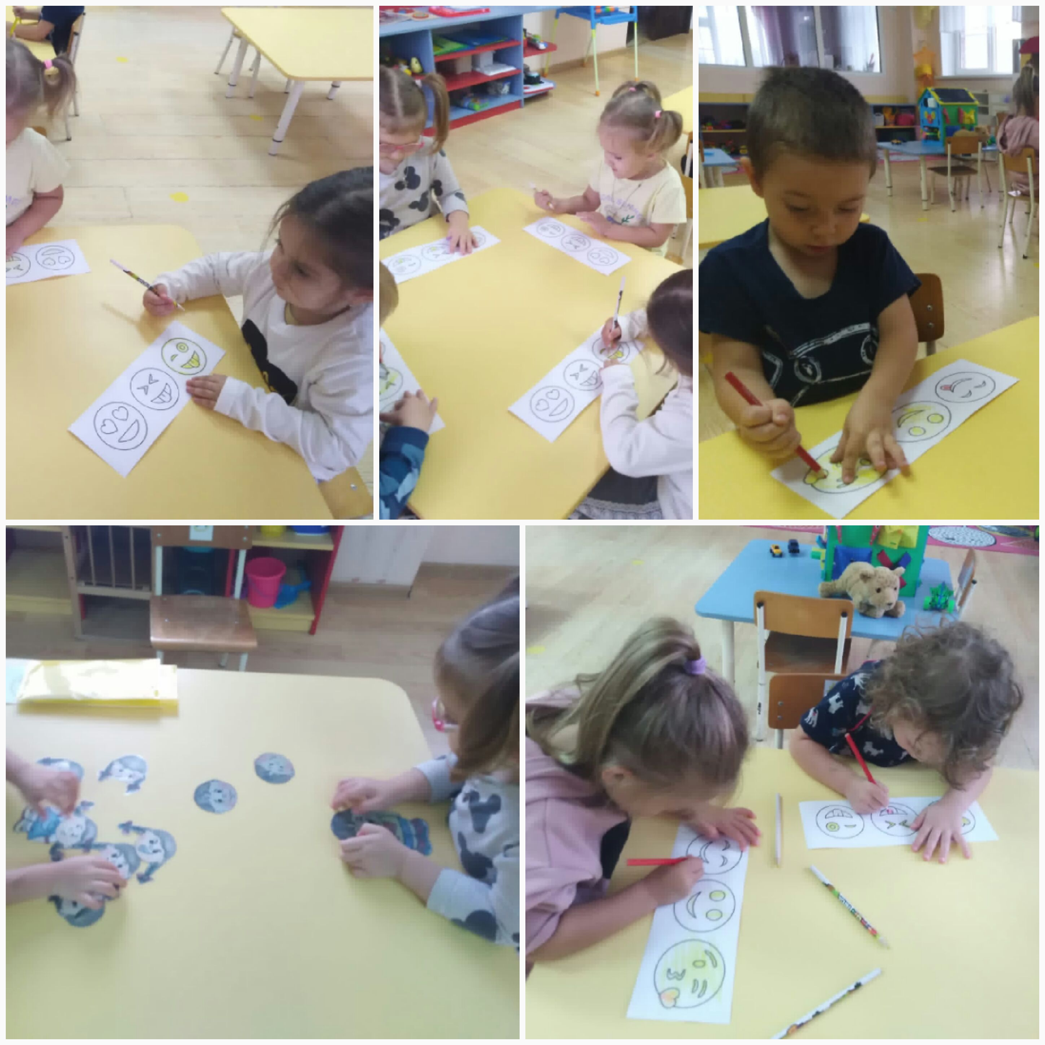
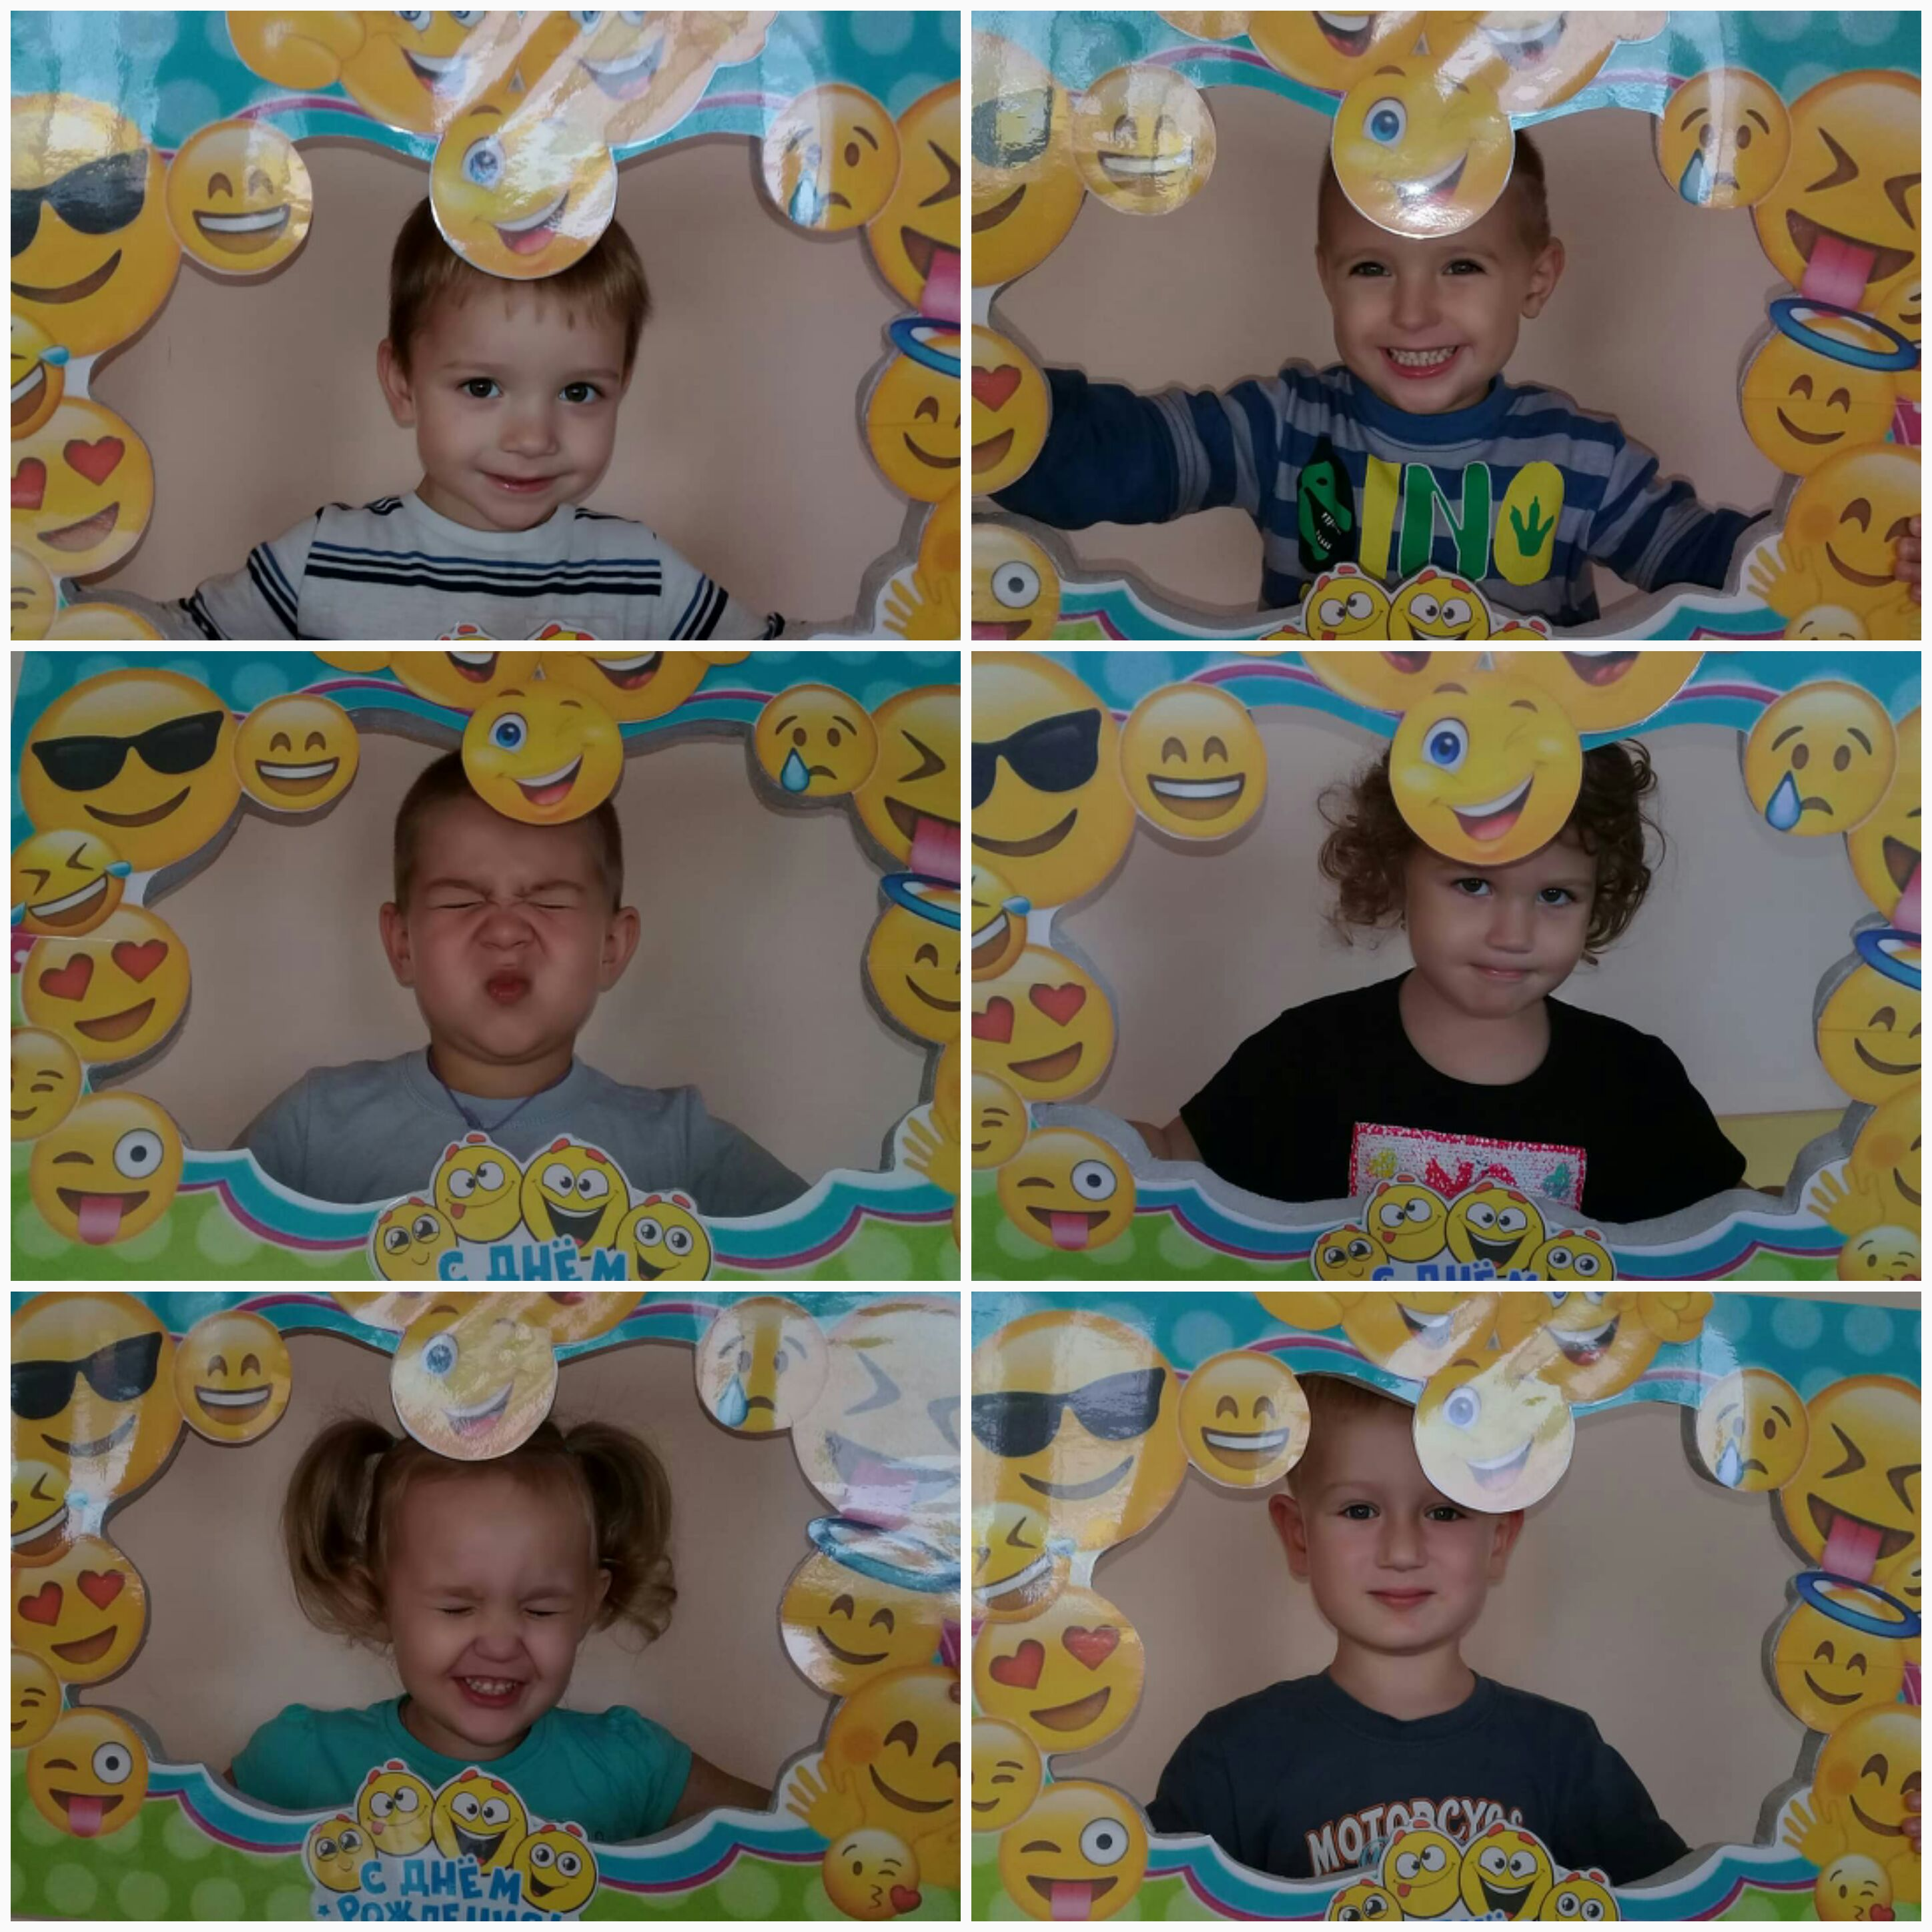
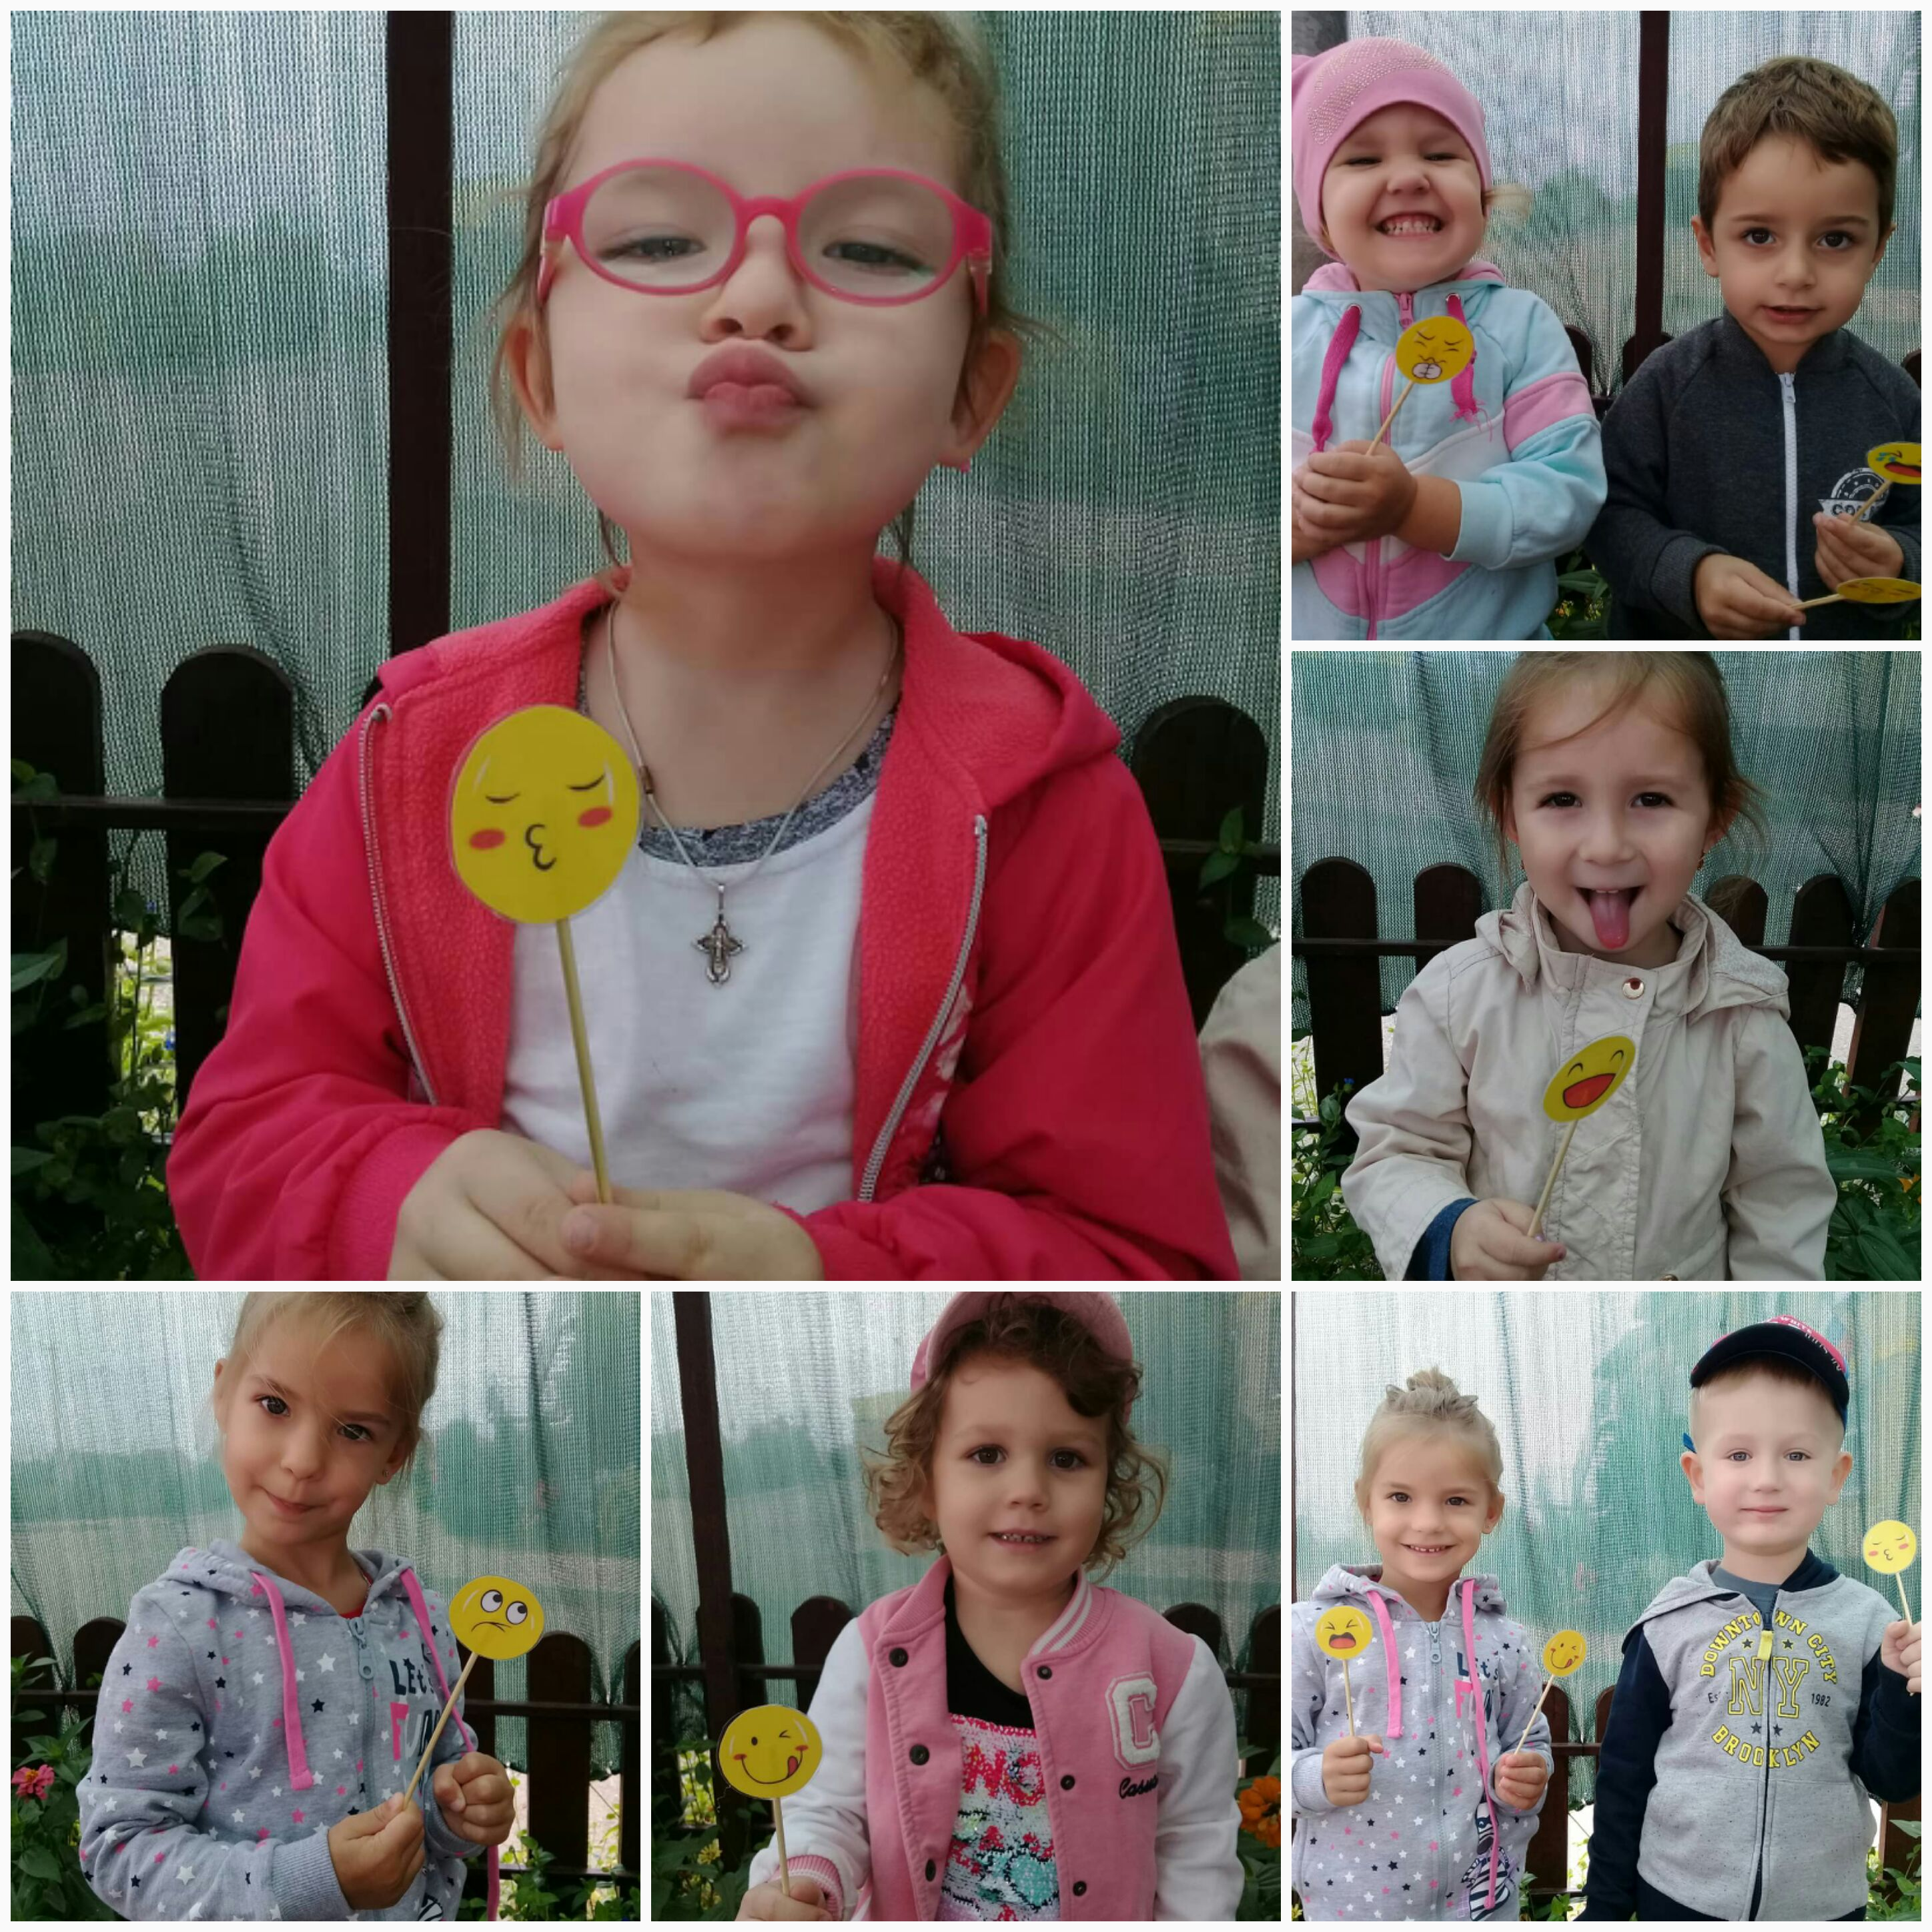

Список использованной литературы и интернет источников
1.https://ncbs.kst.muzkult.ru/news/10853789
2.http://tmndetsady.ru/doshkolnyie-vesti/news11904.html

